http://loon-op-zand.voedselbankennederland.nl/templates/default/images/main/logo.png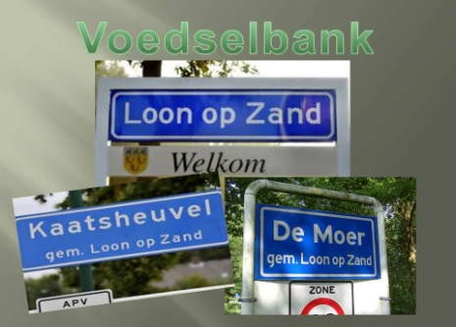

Nieuwsbrief Voedselbank Loon op Zand 2015

***10 jaar Voedselbank Loon op Zand***

Dit jaar was het 10 jaar geleden dat onze lokale voedselbank werd opgericht. Voorzitter Esther van der Donk: “Drie jaar geleden telde de voedselbank 35 gezinnen die wekelijks een voedselpakket kwamen halen. Op dit moment zijn dat er 54 (= 124 monden). Het aantal gezinnen neemt toe, maar helaas moeten we vaststellen dat het aanbod van producten niet evenredig toeneemt. Terwijl het aantal leveranciers gelijk is gebleven. Een punt van zorg”.

In die tien jaar heeft de voedselbank 403 alleenstaanden en/of gezinnen wekelijks met een pakket kunnen ondersteunen. Al die tijd is sprake geweest van een hele prettige samenwerking met het *Servicepunt Welzijn Wonen en Zorg*, die alle inwoners die daarvoor in aanmerking komen, doorstuurt naar de voedselbank, totdat zij zichzelf weer kunnen redden.

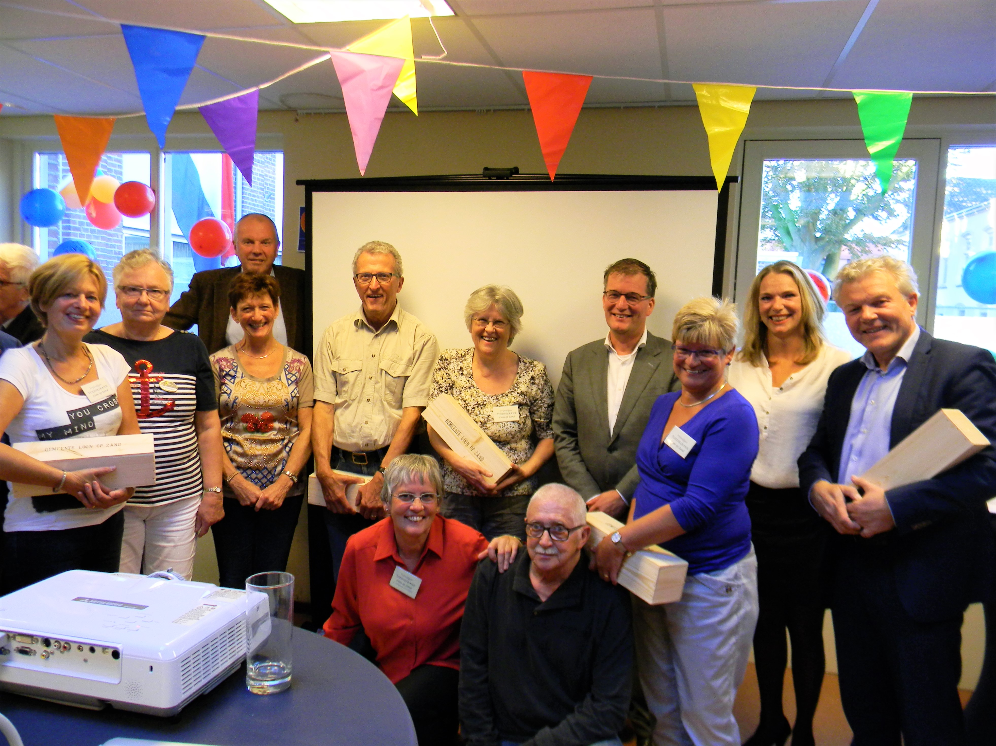

Ook al tien jaar werkt de voedselbank samen met onze vaste transporteur ICS Dry-Ice Express, die dat belangeloos voor ons doet. Dank ook aan onze leveranciers Albert Heijn, zuivelhandel Springer/Beerens, Geelen AGF, Uniekaas en de bakkers Heijs , Mulder en Bierman die ons al die 10 jaar terzijde hebben gestaan. En sinds oktober 2015 ook Jumbo Kaatsheuvel.

Op de receptie, die naar aanleiding van het jubileum werd gegeven, was wethouder Kees Grootswagers, die namens de gemeente alle vrijwilligers bedankte voor hun inzet bij de voedselbank. In het bijzonder werden Frans en Dini Elshout, vrijwilligers van het eerste uur, in het zonnetje gezet.

De wethouder las vervolgens een brief voor van burgemeester Wim Luijendijk.   
*“Op vrijdag 2 oktober 2015 is het tien jaar geleden dat spontaan vanuit de bevolking de voedselbank in onze gemeente werd opgericht. In 2005 moest de economische crises nog beginnen. Toen werd nog niet voorzien dat juist de voedselbanken een geweldige groei zouden doormaken. Hoe schrijnend kan het zijn.*

*Uw tweede lustrum brengt daarmee een tweeledig gevoel met zich mee. Aan de ene kant blijdschap dat u gedurende al die jaren veel inwoners en gezinnen door moeilijke tijden heeft kunnen en mogen helpen. Anderzijds zou het gewoonweg niet nodig moeten zijn. Middels deze brief spreken wij onze grote respect en hoge waardering uit naar u. Het verheugt ons dat u al die jaren goed met het gemeentelijk servicepunt heeft kunnen samenwerken.*

*Mocht het nodig zijn dat uw organisatie nog lange tijd hulp moet aanbieden zijn wij ervan overtuigd dat u dat met dezelfde zorgvuldigheid zult doen als de afgelopen tien jaren. Met grote waardering, namens gemeenteraad en college van burgemeester en wethouders.*

*Ondertekend burgemeester gemeente Loon op Zand, Wim Luijendijk*

***Nieuwe ontwikkelingen in 2015***

Dit jaar mochten wij de Efteling verwelkomen als nieuwe donateur die het mogelijk maakt om etenswaren bij te kopen, als van een tekort sprake is. Bovendien zorgde de afdeling Operationele Zaken voor gratis toegangskaarten en consumpties ten behoeve van onze cliënten met kinderen.

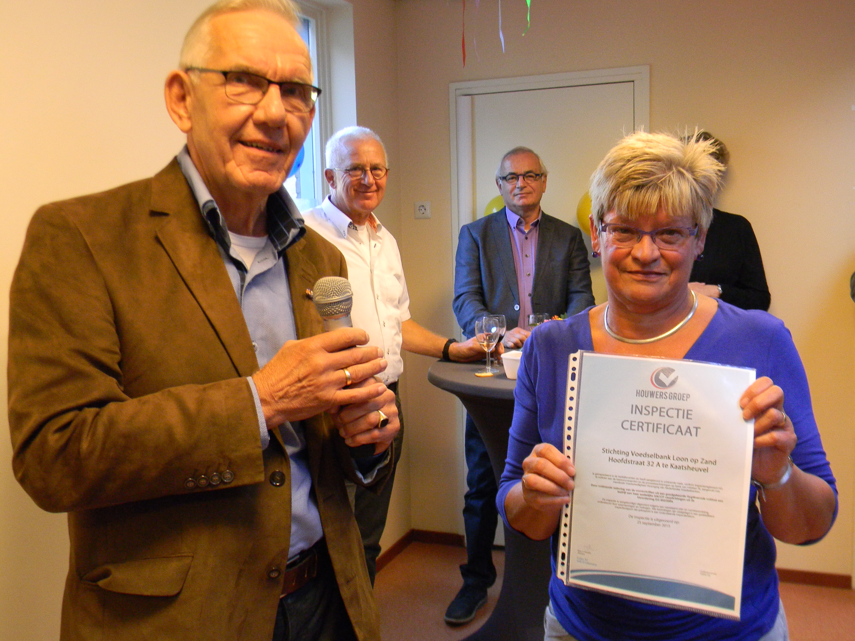2015 is ook het jaar geweest waarin onze voedselbank het groencertificaat heeft behaald. Dit is een garantie voor kwaliteit en voedselveiligheid en maakt het mogelijk dat grote winkelketens aan ons gaan leveren, zoals de Lidl en Jumbo supermarkten.

Naast het behalen van het groen certificaat ging onze nieuwe website de lucht in, met direct vele particuliere initiatieven tot gevolg. Zo hielden diverse scholen enkele zeer geslaagde inzamelingsacties (liefst 20 dozen met levensmiddelen en verzorgingsproducten bijeengebracht door de Blokkendoos uit Loon op Zand) en kwamen basisschoolleerlingen op excursie naar de voedselbank om kennis te maken met deze kant van onze maatschappij. Niet onbelangrijk voor hun beeldvorming.

Diverse scholen waaronder De Blokkendoos, De Lage Weijkens, De Kinderboom, De Vaert, De Touwladder, Den Bussel, Klimop en Theresiaschool spaarden EmTé zegels voor voedselpakketten met een opbrengst van 44 dozen. Particulieren spaarden nog eens 16 dozen bijeen. Ook de restanten van verschillende schoolontbijten werden aan ons gedoneerd.

Sinds oktober staan bij de supermarkten EmTé in Kaatsheuvel en Loon op Zand, Jumbo en Albert Heijn kratten met een reclamebord om levensmiddelen te schenken aan de voedselbank. Hier wordt al royaal gebruik van gemaakt.

***Een greep van wat verder bijeen werd gebracht***

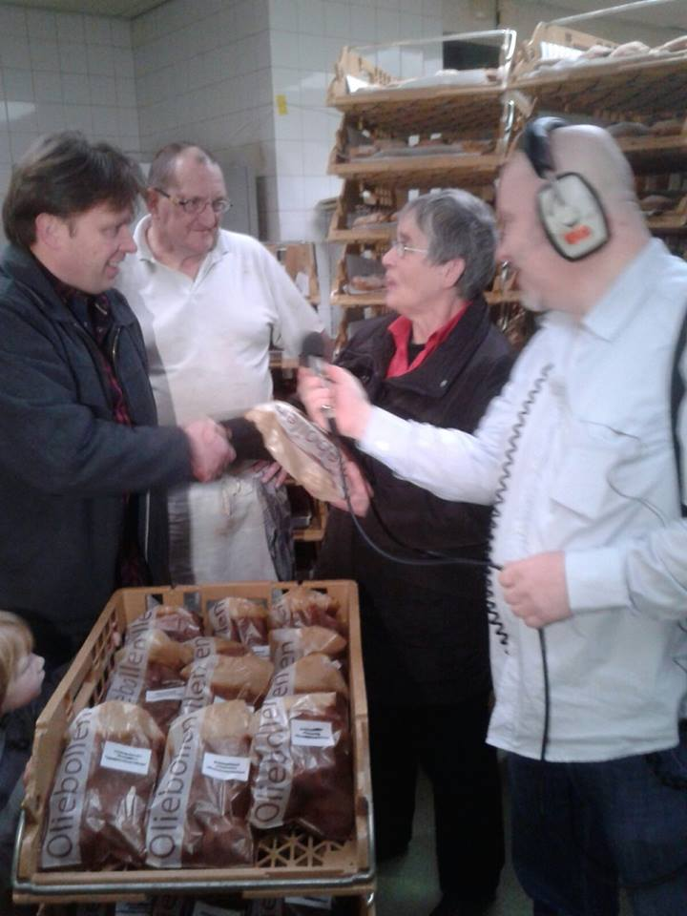We ontvingen een donatie van de Bewonersgroep Markt Kaatsheuvel en van hun voorzitter. Een echtpaar schonk de inhoud van hun winkelwagentje (1 minuut gratis winkelen) aan de voedselbank. Ook Mitra, Stichting Jeugdpret Kaatsheuvel, Jeugdvakantiewerk Loon op Zand, MHC Des , Buurtvereniging de Gildeweg uit Loon op Zand, Groepsaccommodatie het Kraanven, Koor Vitamine C, Scouting Martin Luther King en de 80 van de Langstraat droegen ons in 2015 een zeer warm hart toe.

Daarnaast kregen we ook van particulieren geld, zowel door het jaar heen als tijdens de gehouden acties. Van één persoon zelfs een bedrag van € 500,- Er werden spaarkaarten en Eftelingkaarten geschonken. Via de KBO mochten we van de ouderen uit onze gemeente ruim € 390,- ontvangen. En we verkochten een lounge set, aangeboden door Albert Heijn.

Door de royale schenkers van kerstpakketten konden wij ook onze cliënten deelgenoot maken van de warmte van het kerstfeest. Wij danken in dit verband de firma Stef van Delft, Simone van Amelsvoord, die bij haar werkgever T-Zorg uit Breda pakketten regelde en de vele particulieren die ook van hun pakket afstand deden. Ook RB + groep uit Waalwijk, Fujifilm Tilburg en de Efteling doneerden kerstpakketten. Burgerappgroep Loonse Vaert was zo attent om samen met bakkerij Piekfijn voor al onze cliënten oliebollen te doneren, waarbij bakker Toon Rabou dit ook voor volgend jaar toezegde.

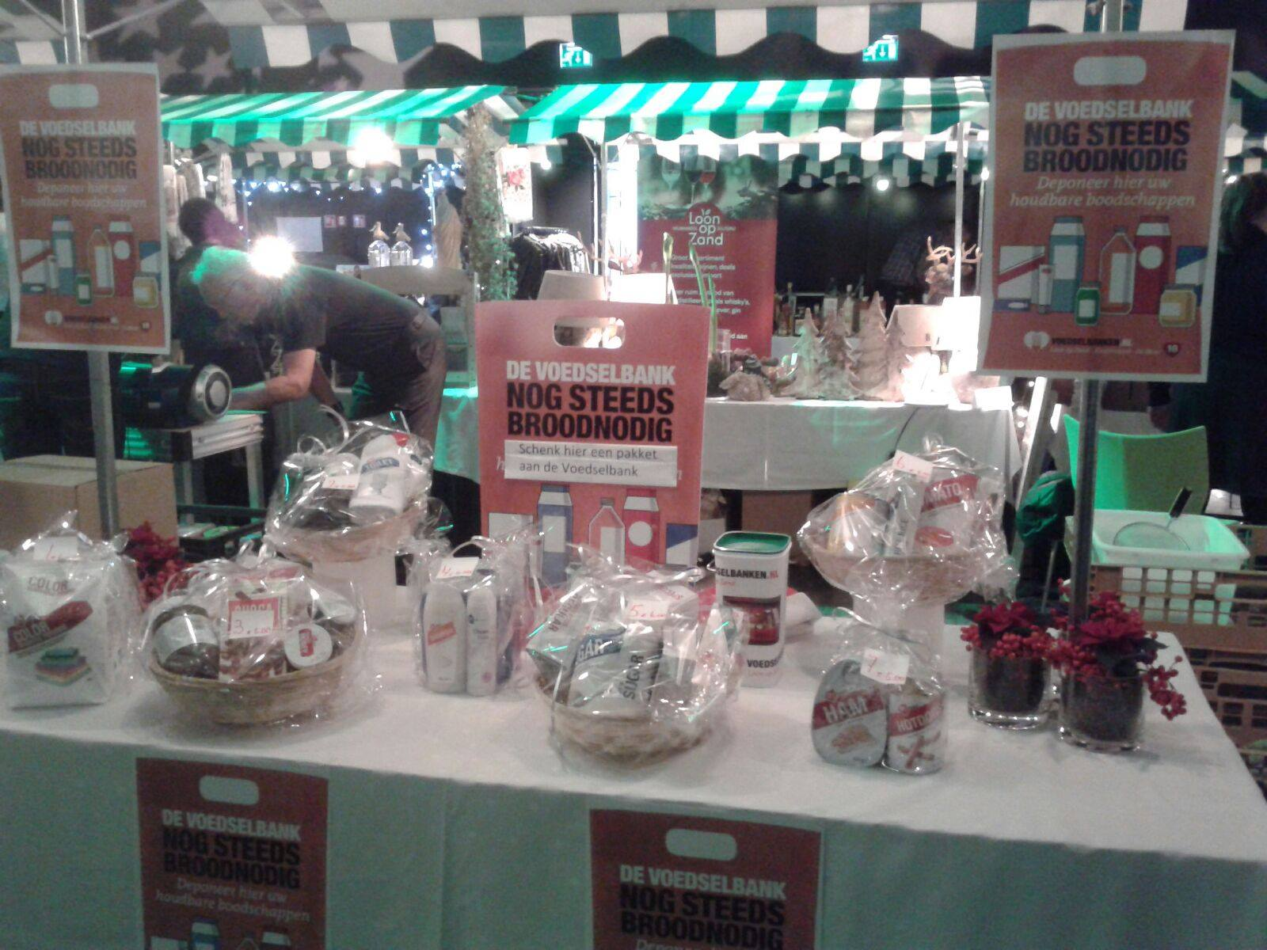Dank aan de gebroeders van Loon, die evenals Gerard Hamers, respectievelijk een stuk grond en een volkstuintje speciaal voor de voedselbank betelen, om het wekelijkse pakket met de nodige vitamine aan te vullen. Ook de uien van Joost van de Wouw waren in dit opzicht meer dan welkom.

Verder danken we dhr. Van Gulik, fam. Smulders, de fam. Schoenmakers, de fam. van Roosmalen en de Boerenbond voor hun leveringen.

Opbrengst Kerstfair gemeente personeel, met de voedselbank als goed doel dit jaar, bedroeg maar liefst € 537,-

Door bloemenzaak Ambianze kunnen wij onze cliënten die afscheid van ons nemen blij maken met een mooi boeket.

*Tenslotte wensen wij allen die het afgelopen jaar ons weer op zo’n fantastische manier gesteund hebben, hoe groot of klein dit gebaar ook geweest mocht zijn, mede namens de ontvangers van hun gift een gelukkig maar vooral een gezond Nieuw Jaar 2016.*

*Alle vrijwilligers Voedselbank Loon op Zand.*

Stichting Voedselbank Nederland,   
afdeling Loon op Zand  
Telefoon: 06-21868257  
www.loon-op-zand.voedselbankennederland.nl  
info@voedselbankloonopzand.nl   
NL11ABNA0594378532

